Instituto Politécnico Nacional

Escuela Superior de Cómputo

Genetic Algorithms

Reporte Segunda Práctica:
“Creación de individuos”

Grupo 3CM5
Romero Godinez José Enrique

Introducción
Los individuos son la unidad mínima de medida de una población, estos son representados por características específicas llamadas alelos, estos alelos nos ayudarán a identificar rasgos de interés en la población para su posterior cruza de manera elitista y de esta manera trata de mantener las mejores características posibles.
Objetivo:
Desarrollar un programa en lenguaje c que genere 10 individuos con diferente representación y que cada uno de estos contenga alelos creados aleatoriamente.

Solución:
Utilizando la función time() de la librería stdlib.h de c creamos una semilla para generar números aleatorios con la función rand(), así podemos generar los alelos según sean las caracterísitcas.
Implementación:
Codigo del programa en c:

Ejecucion del programa:
Individuos en representación binaria:
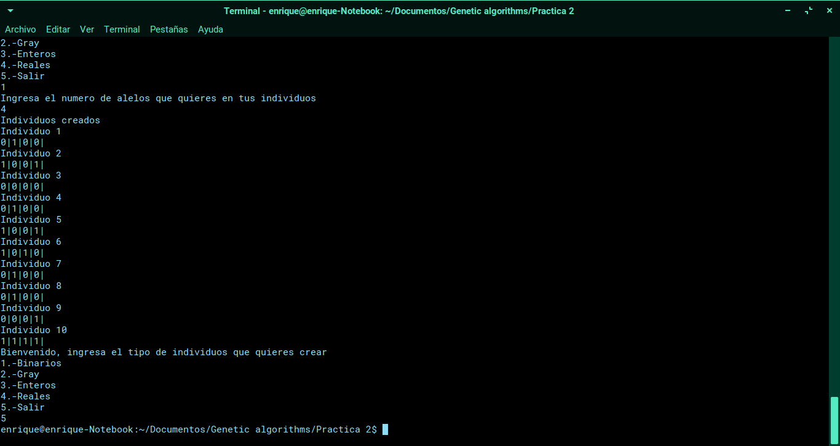

Conclusiones:
Al generar individuos de esta manera creamos una pequeña población con características diferentes, simulando un grupo de individuos en la vida real, por lo que la diversidad en esta está latente, posteriormente estas características nos serán de utilidad al momento de analizar la aptitud de los individuos y generar una cruza.
Referencias:

